WSI - ćwiczenie 3.
Dwuosobowe gry deterministyczne

Jakub Romankiewicz 325063

1. Proces tworzenia algorytmu
Pracę nad programem rozpocząłem od zaimportowania implementacji gry Connect Four dostępnej w repozytorium. Aby zapewnić działanie algorytmu w przypadku gdy nie jest się w stanie przeszukać całego dzrewa gry należało znaleźć funkcję heurystyczną
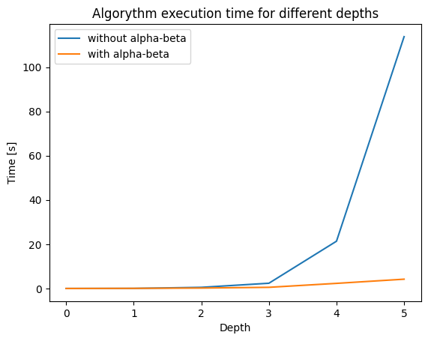
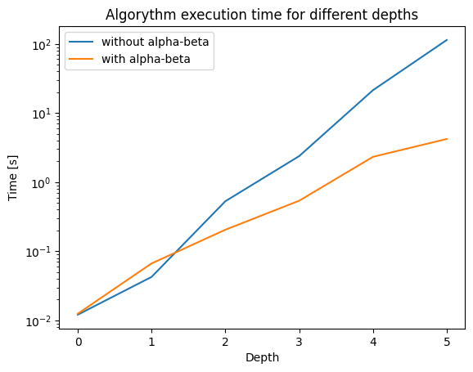
2.

3.

